Mẫu 02/TKĐD – Đăng ký triển khai dịch vụ Thu hộ qua tài khoản định danh

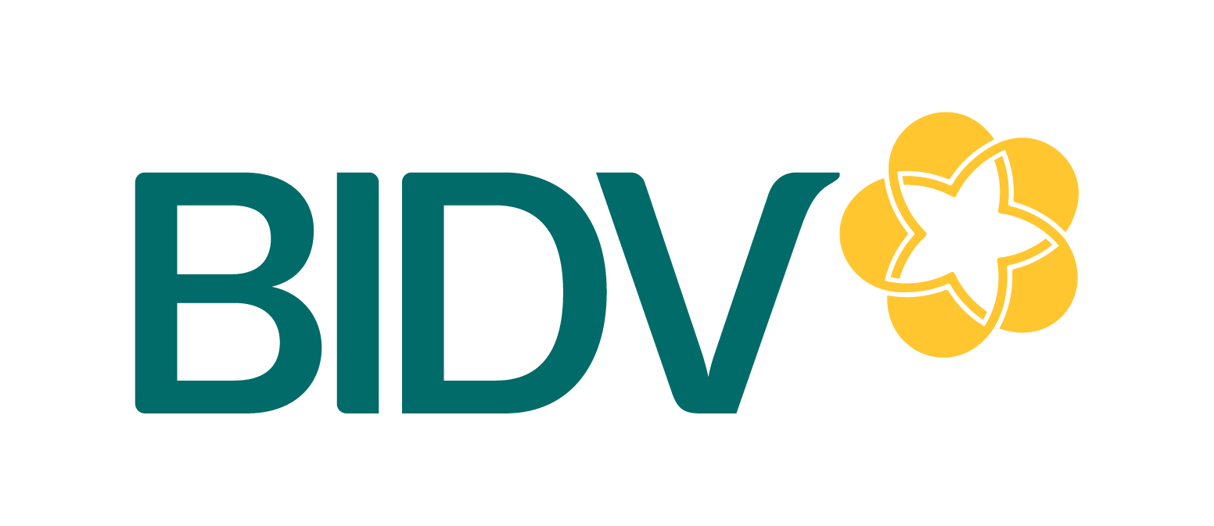 | NGÂN HÀNG TMCP ĐẦU TƯ VÀ PHÁT TRIỂN VIỆT NAM  CHI NHÁNH …..  Số: | CỘNG HOÀ XÃ HỘI CHỦ NGHĨA VIỆT NAM  Độc lập-Tự do-Hạnh phúc  Hà Nội, ngày tháng năm 202…
ĐĂNG KÝ TRIỂN KHAI DỊCH VỤ THU HỘ QUA TÀI KHOẢN ĐỊNH DANH SỬ DỤNG NỀN TẢNG CỦA …….
Kính gửi: TTDVKH/Ban KHDNL/ KHDNNN/ QLKHDN
- Thông tin về Khách hàng
- Tên NSDDV
- Số CIF
- Tên NCC | Tên đối tác nền tảng - Ví dụ: Misa, Kiot Viet
- Mã NCC | Mã khai báo đối tác nền tảng – Ví dụ 9H3; 05A
- Mã dịch vụ (trong trường hợp mã dịch vụ cố định cho tất cả các NSDDV)
- Phân khúc | ☐ Trung gian thanh toán
 | ☐ KHDNNN
 | ☐ KHDNL
 | ☐ KHDNVV
 | ☐ ĐCTC
- Nội dung đăng ký/ chỉnh sửa
- Phân loại yêu cầu | ☐ Đăng ký mới  ☐ Chỉnh sửa
- MerchantID (nếu có)
- Mã đầu định danh
- Loại dịch vụ | ☐ Thu hộ định danh có khớp đúng số tiền  ☐ Thu hộ dịnh danh không khớp đúng số tiền  ☐ Cả 2 dịch vụ nêu trên
- Chi tiết Thông tin đăng ký | Theo Giấy Đăng ký (đính kèm bản copy Giấy Đăng ký kiêm Hợp đồng đã ký với Người sử dụng dịch vụ và được đóng dấu giáp lai)  - Số Hợp đồng: VA -…….../BIDV-………  - Ngày ký:..../…/202…
- Chương trình tác nghiệp | Chương trình Thanh toán hóa đơn online
- Kênh thanh toán | ☐ Các kênh thanh toán của BIDV (chọn (các) kênh phù hợp)  ☐ Tất cả các kênh của BIDV  ☐ BIDV Smart Banking (dành cho KHCN)  ☐ BIDV iBank/ Direct (dành cho Khách hàng tổ chức)  ☐ Tại quầy của BIDV  ☐ Ủy nhiệm chi tự động  ☐ Website/Ứng dụng của NSDDV  ☐ Khác  ☐ Các kênh thanh toán của ngân hàng khác
- Tên Tài khoản Định danh dùng trong chỉ dẫn thanh toán (chọn 1 trong 2 loại) | ☐ Tên NSDDV  ☐ Tên Khách hàng tại NSDDV
- Chi nhánh quản lý nền tảng
- Chi nhánh phát triển khách hàng
- Cán bộ đầu mối tại Chi nhánh phát triển khách hàng | (Họ tên + Số điện thoại + Email)
- Tài khoản chuyên thu | TK số: …
- Tài khoản thu phí | • Giống tài khoản chuyên thu  • Tài khoản khác số:
- Phí dịch vụ | • Miễn phí từ ngày … đến ngày …  • Từ ngày ……: Thu từ NSDDV theo mức…. (trường hợp không điền sẽ áp dụng mặc định theo biểu phí)  • Từ ngày ……: Thu từ Người nộp tiền theo mức….(bắt buộc điền)
- Phí chia sẻ liên Chi nhánh áp dụng đối với hình thức thu phí định kỳ từ Người sử dụng Dịch vụ | ☐ Phí liên Chi nhánh theo quy định  ☐ Đề xuất phí liên Chi nhánh như sau: (đính kèm Công văn giải trình)
- Yêu cầu khác
- Ngày hiệu lực | Từ ngày … tháng … năm 20... (Ngày hiệu lực khai báo, không phải ngày ký hợp đồng)
- Khác | Yêu cầu khác: ……………………………………………..

Chi nhánh xác nhận đã hoàn thiện đầy đủ các yêu cầu: (i) Ký hợp đồng sử dụng dịch vụ với khách hàng; (ii) Thu thập ủy quyền của khách hàng cho nền tảng thực hiện kết nối điện tử với BIDV để sử dụng dịch vụ; (iii) Đã kiểm tra, đối chiếu thông tin khách hàng với danh sách đen, danh sách cảnh báo đảm bảo tuân thủ theo quy định Phòng chống rửa tiền theo từng thời kỳ; (iv) Đã kiểm tra mã đầu TK định danh đề nghị khai báo không trùng với mã đầu đã khai báo trên hệ thống TTHĐOL; (v) Đã tuân thủ theo các quy định biểu phí hiện hành về việc áp dụng mức phí đề nghị trên cho khách hàng.
GIÁM ĐỐC/PHÓ GIÁM ĐỐC HOẶC ĐẠI DIỆN THEO ỦY QUYỀN
Nơi nhận:
- Như trên;
- Ban…
- Lưu: VP, P.KHDN

<Chi nhánh cần trình ký + đính kèm hồ sơ qua Bone và gửi đến TTDVKH để khai báo dịch vụ>

